2014年11月广州市气候影响评价
分析：潘蔚娟 签发：吕勇平
广州市气象局气候与农业气象中心 2014年12月3日【内容提要】综合评价广州市11月气候条件属偏好年景。全市平均气温20.5℃，较常年偏高0.9℃；全市平均月降水量40.3毫米，较常年偏多5.6%。上半月频繁受冷空气影响，各区出现同期少见连阴天；下旬气温创新高，灰霾天气多；6～8日各区降小到中雨，气象干旱解除。

一 基本气候概况

1.气温偏高
11月全市平均气温20.5℃，较常年偏高0.9℃。各区平均气温在19.6～21.6℃之间，番禺最高，从化最低（图1，表1）。与常年同期相比，萝岗偏低0.1℃，其余各区偏高0.9～1.5℃（图2，表1）。
各区月极端最高气温在31.0～32.3℃之间，出现在1日。极端最低气温在9.8～15.3℃之间，出现在19或20日（图3，表1）。

图1 2014年11月平均气温分布（℃） 图2 2014年11月平均气温距平分布（℃）
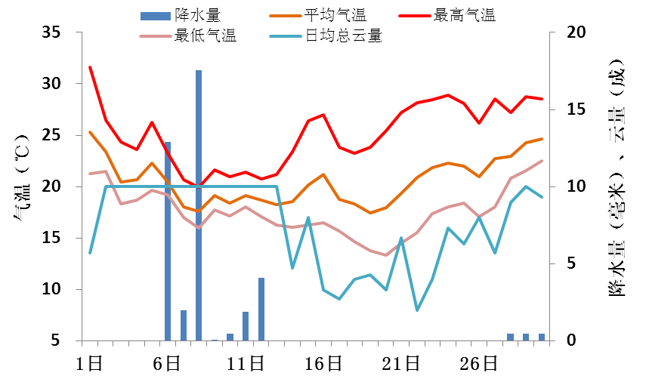
图3 2014年11月广州市（5站平均）逐日雨量
、平均气温、最高气温、最低气温和广州站总云量

2.降水北多南少
全市平均月降水量40.3毫米，较常年同期偏多5.6%。各区降水量在18.8～56.5毫米之间（图4，表1）。与常年同期相比，花都、从化分别偏多48%和45%，番禺偏少52%（图5，表1）。

图4 2014年11月降水量分布（mm） 图5 2014年11月降水距平百分率分布（%）

3.日照偏少
11月各区日照时数为104.9～138.0小时。与常年同期相比，各区偏少26～37%（表1）。
表1 2014年11月广州市气象要素一览表
站名 | 平均气温（℃） | 气温距平（℃） | 降水量(毫米) | 降水距平百分率（%） | 雨日（d） | 雨日距平（d） | 日照时数（h） | 日照距平百分率（%） | 最低气温（℃） | 历史同期最低（℃）
花都 | 20.9 | 1.0 | 56.5 | 48 | 9 | 4 | 138.0 | -26 | 14.4 | 4.5
从化 | 19.6 | 0.9 | 55.5 | 45 | 9 | 4 | 122.0 | -28 | 9.8 | 1.5
广州 | 20.0 | -0.1 | 35.9 | -7 | 7 | 2 | 104.9 | -37 | 13.2 | 4.9
增城 | 20.7 | 1.5 | 34.6 | -6 | 8 | 3 | 130.3 | -30 | 13.0 | 3.4
番禺 | 21.6 | 1.3 | 18.8 | -52 | 5 | 0 | 108.4 | -35 | 15.3 | 4.1
注：广州代表站是萝岗水西村长平坳山头气象观测站

二 主要气候事件

1.上半月冷空气频繁，出现同期少见连阴天
由于频繁受冷空气影响，2～13日连续12天广州维持阴天或阴雨天天气，期间各日平均总云量均达10成，历史同期少见。冷空气2日开始影响广州，气温逐日下降，5日略有回升；6～8日受到高空槽和冷空气共同影响，各区降小到中雨，8日各地均出现10毫米以上的中雨、雨势最大，是9月18日以来最强的降水过程，气象干旱解除；期间广州城区日平均气温由1日的24.5℃逐渐降至8日的17.1℃；9～13日再受弱冷空气补充影响，阴雨天气维持，直至14日冷空气减弱，各地气温逐步回升（图3）。

2.下旬气温创新高，灰霾天气多
11月下旬以晴好天气为主，仅25、26日受弱冷空气影响，全市平均气温高达22.2℃，较常年同期偏高4.0℃，打破历史同期最高记录。各区平均气温在20.8～23.3℃之间，与常年同期相比，偏高3.1～4.6℃；广州城区为同期历史第二高值，其余各区均打破当地历史同期最高记录。由于冷空气偏弱，期间主要受稳定大气层结控制，风速偏小，不利于污染物扩散，灰霾天气频繁，下旬全市平均霾日达3.8天，其中花都和从化分别多达7天和6天。

三 气候对行业的专题影响评价

1.气候与农业
11月我市作物生长正常，综合评价农业气象条件为一般到良好。
月内晚稻、秋花生先后进入成熟收获期；荔枝、龙眼为秋梢生长期；沙田柚处于果实成熟期。月内气温偏高，日照偏少，降水量南少北多，温、光条件对晚稻、秋花生以及其他秋收作物成熟收获晾晒有利。6～8日全市各地出现小到中雨，气象干旱解除。

2.气候与健康
受冷空气频繁影响，11月上半月气温下降、天气阴冷，各大医院儿科呼吸道患者较前段时间明显增加，部分医院门诊患者中有7成是呼吸道感染，其中又有两成为肺炎患者。
11月上半月的寒风冷雨不利于蚊子活动，有利于登革热疫情的控制，并且使得疫情反复的风险降至较低。

